*Практическое занятие 4*

*Методы оценки инвестиций*

1. *Рассмотрите влияние распределения доходов во времени на показатель ВНД. Сделайте выводы. Проект А*

|  |  |  |  |  |  |
| --- | --- | --- | --- | --- | --- |
| *Временной интервал* | *0* | *1* | *2* | *3* |  |
| *Инвестиционные затраты, тыс. руб.* | *750* |  |  |  |  |
| *Текущий доход от проекта, тыс. руб.* |  | *400* | *500* | *100* |  |
| *Коэффициент дисконтирования, min(Е=5%)* |  | *0,952* | *0,907* | *0,864* |  |
| *Max*  *дисконтированный текущий доход, тыс. руб.* |  | *381* | *454* | *86* | *∑ = 921* |
| *Max кумулятивный дисконтированный денежный поток, тыс. руб.* | *-750* | *-369* | *85* | *171* |  |
| *Коэффициент дисконтирования, max(Е=21%)* |  | *0,826* | *0,683* | *0,564* | *0,467* |
| *Min*  *дисконтированный текущий доход, тыс. руб.* |  | *330* | *342* | *56* | *∑ =728* |
| *Min кумулятивный дисконтированный денежный поток, тыс. руб.* | *-750* | *-420* | *-78* | *-21* |  |

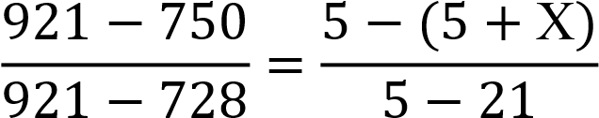

*ВНДА = 5 + Х = 5+14,2 = 19,2%*

*Проект Б*

|  |  |  |  |  |  |
| --- | --- | --- | --- | --- | --- |
| *Временной интервал* | *0* | *1* | *2* | *3* |  |
| *Инвестиционные затраты, тыс. руб.* | *750* |  |  |  |  |
| *Текущий доход от проекта, тыс. руб.* |  | *100* | *400* | *500* |  |
| *Коэффициент дисконтирования, min(Е=5%)* |  | *0,952* | *0,907* | *0,864* |  |
| *Max*  *дисконтированный текущий доход, тыс. руб.* |  | *95* | *363* | *432* | *∑ = 890* |
| *Max кумулятивный дисконтированный денежный поток, тыс. руб.* | *-750* | *-655* | *-292* | *140* |  |
| *Коэффициент дисконтирования, max(Е=21%)* |  | *0,826* | *0,683* | *0,564* | *0,467* |
| *Min*  *дисконтированный текущий доход, тыс. руб.* |  | *83* | *273* | *282* | *∑ =638* |
| *Min кумулятивный дисконтированный денежный поток, тыс. руб.* | *-750* | *-667* | *-394* | *-112* |  |

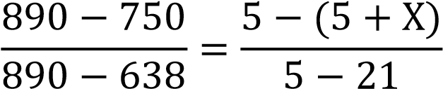

*ВНДБ = 5 + Х = 5+8,9 = 13,9%*

*Вывод: Предпочтение отдается проекту с максимальной ВНД, то есть проекту А (19,2%).*

1. *Рассмотрите влияние распределения доходов во времени на изученные показатели эффективности проектов. Сделайте выводы. Проект А*

|  |  |  |  |  |  |
| --- | --- | --- | --- | --- | --- |
| *Временной интервал* | *0* | *1* | *2* | *3* |  |
| *Инвестиционные затраты, тыс. руб.* | *1300* |  |  |  |  |
| *Текущий доход от проекта, тыс. руб.* |  | *800* | *500* | *300* |  |
| *Коэффициент дисконтирования, min(Е=5%)* |  | *0,952* | *0,907* | *0,864* |  |
| *Max*  *дисконтированный*  *текущий доход, тыс. руб.* |  | *762* | *454* | *259* | *∑ = 1475* |
| *Max кумулятивный дисконтированный*  *денежный поток, тыс. руб.* | *-*  *1300* | *-538* | *-84* | *175* |  |
| *Коэффициент дисконтирования, max(Е=21%)* |  | *0,826* | *0,683* | *0,564* | *0,467* |
| *Min дисконтированный текущий доход, тыс. руб.* |  | *661* | *342* | *169* | *∑ =1172* |
| *Min кумулятивный дисконтированный*  *денежный поток, тыс. руб.* | *-*  *1300* | *-639* | *-297* | *-128* |  |

*ЧДА= (800+500+300)-1300 = 300 тыс.р.*

*ЧДДАmax= (762+454+259)-1300 = 175 тыс.р.*

*ЧДДАmin=(661+342+169)-1300 = -128 тыс.р., не окупается за 3 года*

*ИДА= (800+500+300)/1300 = 1,23*

*ИДAmax = (762+454+259)/1300 = 1,13 ИДAmin= (661+342+169)/1300 = 0,9*

*ТОКДAmax= 2 года + 84/259 = 2,3 ТОКДAmin = проект не окупается за 3 года*

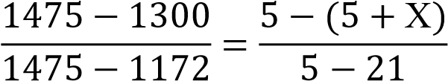

*ВНДА = 5 + Х = 5+9,2 = 14,2%*

*Проект Б*

|  |  |  |  |  |  |
| --- | --- | --- | --- | --- | --- |
| *Временной интервал* | *0* | *1* | *2* | *3* |  |
| *Инвестиционные затраты, тыс. руб.* | *1300* |  |  |  |  |
| *Текущий доход от проекта, тыс. руб.* |  | *300* | *500* | *800* |  |
| *Коэффициент дисконтирования, min(Е=5%)* |  | *0,952* | *0,907* | *0,864* |  |
| *Max*  *дисконтированный*  *текущий доход, тыс. руб.* |  | *286* | *454* | *691* | *∑ =1431* |
| *Max кумулятивный дисконтированный*  *денежный поток, тыс. руб.* | *-1300* | *-1014* | *-560* | *131* |  |
| *Коэффициент дисконтирования, max(Е=21%)* |  | *0,826* | *0,683* | *0,564* | *0,467* |
| *Min*  *дисконтированный*  *текущий доход, тыс. руб.* |  | *248* | *342* | *451* | *∑ =1041* |
| *Min кумулятивный дисконтированный*  *денежный поток, тыс. руб.* | *-1300* | *-1052* | *-710* | *-259* |  |

*ЧДБ= (300+500+800)-1300 = 300 тыс.р.*

*ЧДДБmax= (286+454+691)-1300 = 131 тыс.р.*

*ЧДДБmin=(248+342+451)-1300 = -259 тыс.р., не окупается за 3 года*

*ИДБ= (300+500+800)/1300 = 1,23*

*ИДБmax = (286+454+691)/1300 = 1,1 ИБmin= (248+342+451)/1300 = 0,8*

*ТОКДБmax= 2 года + 560/691 = 2,8 ТОКДБmin = проект не окупается за 3 года*

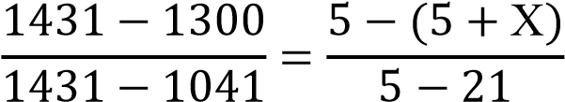

*ВНДА = 5 + Х = 5+5,4 = 10,4 % Вывод:*

*Таким образом, исходя из вышеперечисленных расчетов, можно сделать вывод, что проект А привлекательнее, чем проект Б, так как показатели эффективности проекта А выше, плюс ко всему срок окупаемости меньше на 0,5.*